Warszawa, 22-01-2020 r.

222 tys. mieszkań i domów w 2020 r. Nowy rekord cieszy. Niepokoi przyszłość mieszkaniówki. Dlaczego?

W 2020 r. oddano do użytkowania blisko 222 tys. mieszkań i domów. To najlepszy wynik od 40 lat. Jednak czy utrzymujący się od sześciu lat silny trend wzrostowy uda się utrzymać?

Oddawanie do użytku ponad 200 tys. mieszkań rocznie nie będzie już kojarzone wyłącznie z PRL, a ściślej z epoką Edwarda Gierka w latach 70. Wygląda bowiem na to, że tak dobre wyniki budownictwa mieszkaniowego stają się standardem także w III RP. GUS poinformował właśnie, że w 2020 r. powstało 221 978 mieszkań, czyli najwięcej od 1980 r. Jednak wciąż czeka na pobicie rekord z 1978 r., kiedy GUS odnotował blisko 284 tys. nowych lokali.

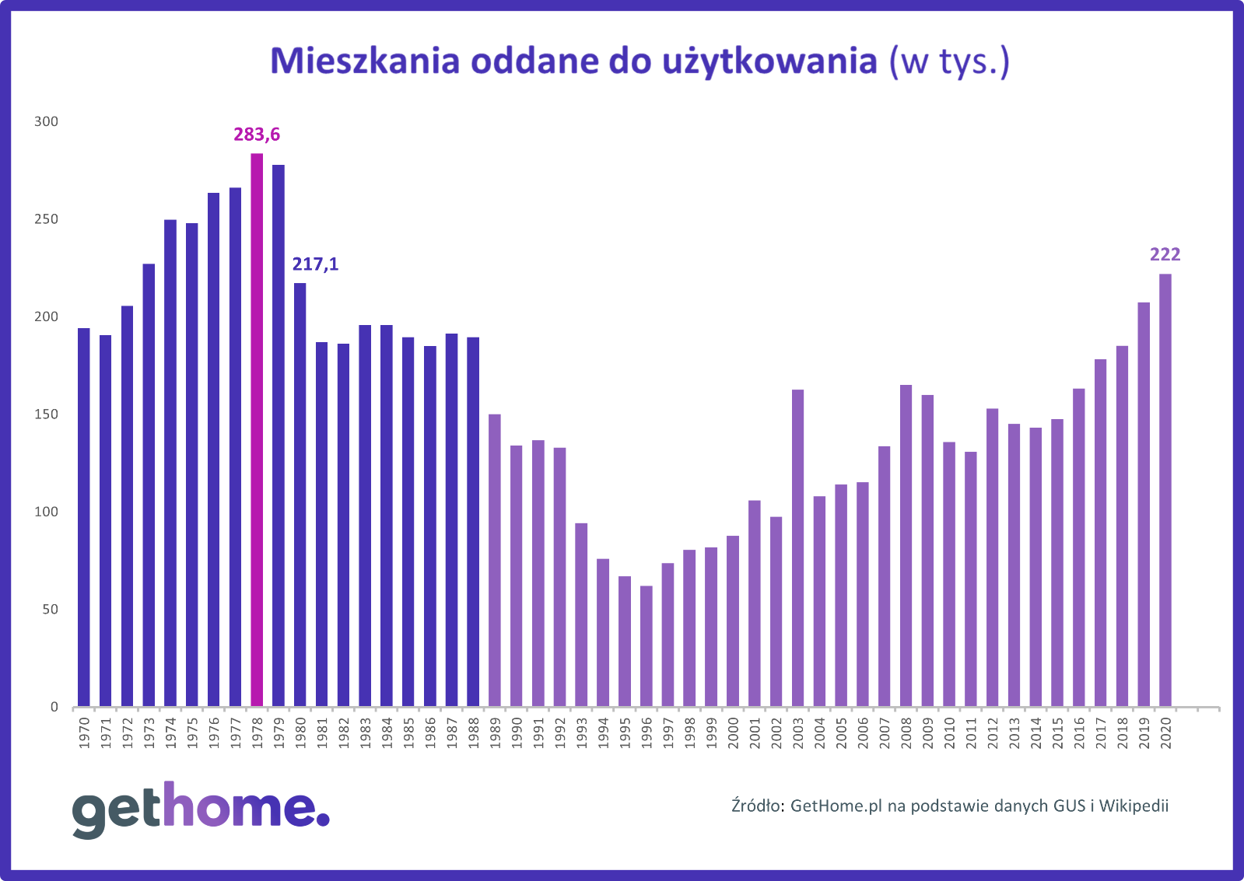

Nie nastąpi to już w 2021 r. Wynika to z danych o rozpoczętych mieszkaniach. Wprawdzie od 2014 r. ich liczba systematycznie rosła, ale jeszcze nie na tyle, aby możliwe było powtórzenie wyników z drugiej połowy lat 70.

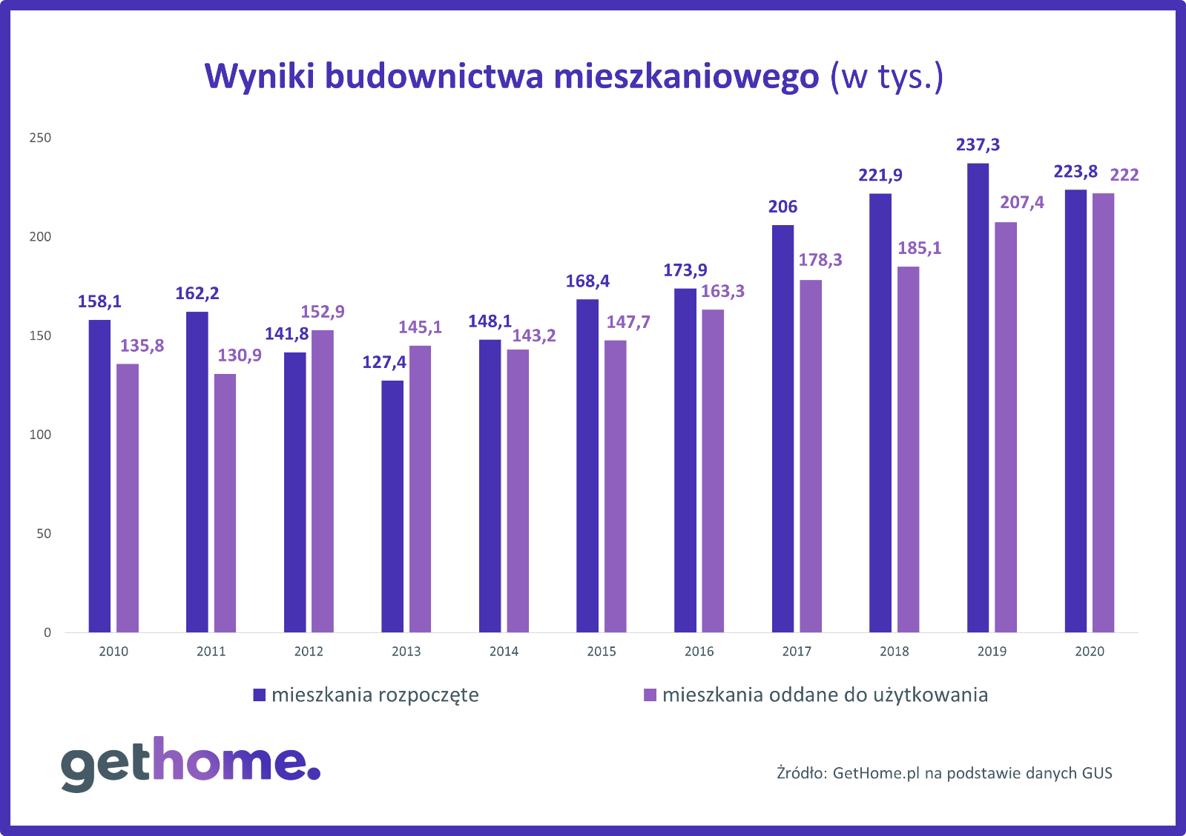

Co gorsza, GUS wskazuje na spadek liczby rozpoczętych mieszkań w 2020 r., co nie wróży dobrze na przyszłość. Z drugiej strony trzeba mieć na uwadze, że pandemia COVID-19 mocno zaburzyła harmonogramy wielu inwestycji. Szczególnie widać to w budownictwie deweloperskim.

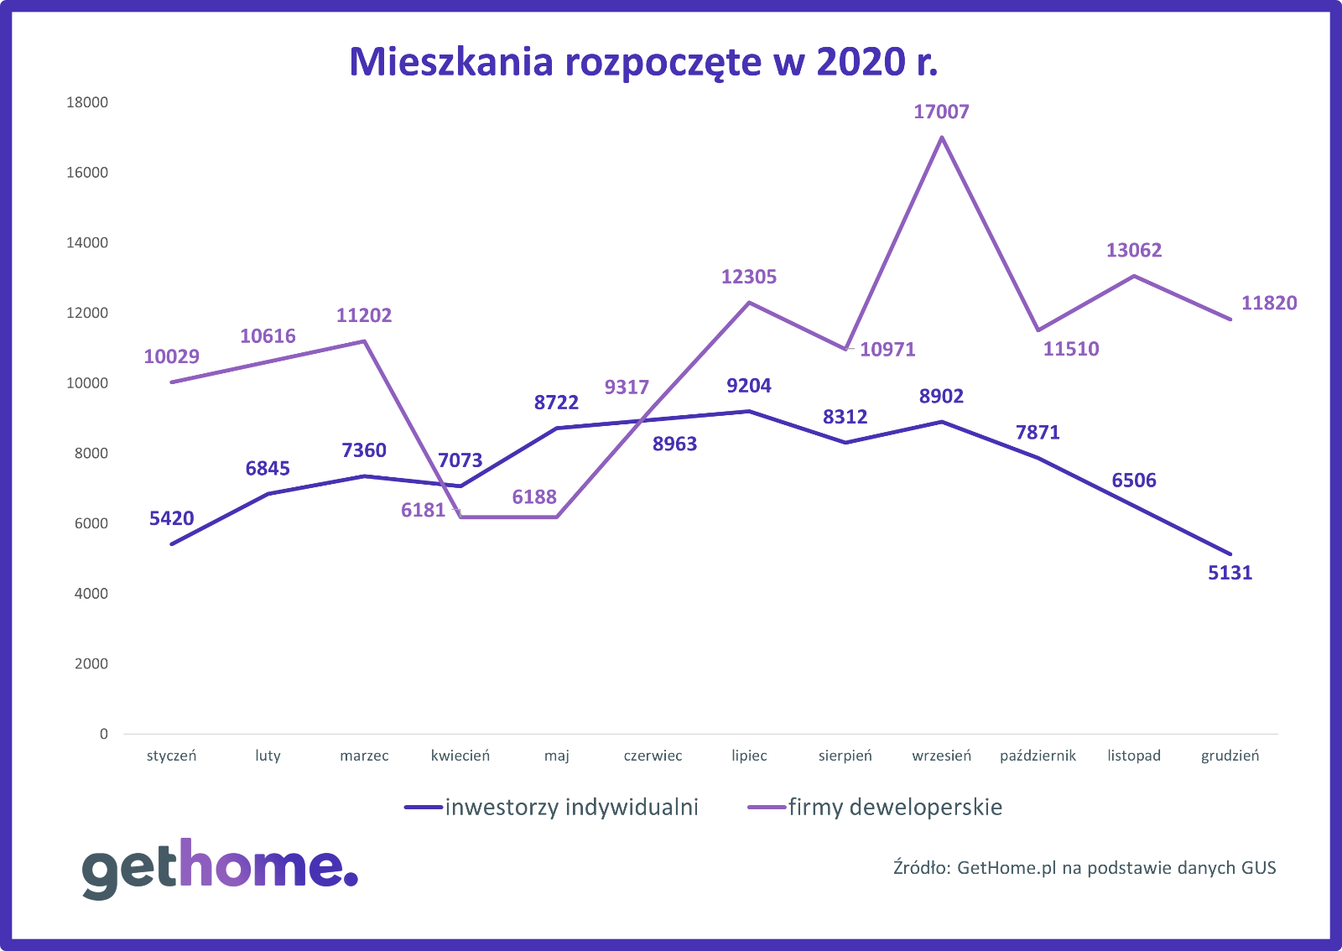

W kwietniu i maju deweloperzy zareagowali ograniczeniem inwestycji. Jednak w czerwcu znów włączyli wyższy bieg. We wrześniu zaczęli budowę przeszło 17 tys. mieszkań, czyli o ponad jedną trzecią więcej niż w analogicznym okresie rok wcześniej. Mimo to ten rok deweloperzy zakończyli na minusie. GUS podał, że w całym 2020 r. zaczęli budowę ok. 130,2 tys. mieszkań, co jest wynikiem o 8,3% słabszym niż 2019 r.

Stabilizacji można się natomiast spodziewać w budownictwie jednorodzinnym. Inwestorzy indywidualni rozpoczęli bowiem budowę takiej samej liczby mieszkań jak rok wcześniej, czyli 90,3 tys.
Lekkim optymizmem mogą jednak napawać dane GUS w pozwoleniach na budowę. W 2020 r. wydano pozwolenia lub dokonano zgłoszenia budowy 101,6 tys. mieszkań w budownictwie indywidualnym. Jest to wynik o 5% lepszy niż w 2019 r.

Niestety w najbliższych latach należy spodziewać się dalszego spadku liczby budowanych mieszkań czynszowych. Już ubiegłoroczne wyniki są złe. Natomiast dane GUS o mieszkaniach rozpoczętych są wręcz katastrofalne. Nie ma jeszcze końcowych danych dla powiatów, ale po 11 miesiącach zanosiło się, że w 95% z nich nie rozpocznie się w 2020 r. budowa ani jednego mieszkania komunalnego!
O przeszło 23%% gorsze niż przed rokiem są też wyniki towarzystw budownictwa społecznego (są to spółki należące głównie do gmin) –1163 rozpoczętych mieszkań. Martwią również dane o pozwoleniach na budowę – objęły one 714 mieszkań komunalnych (spadek o 54%) oraz 847 społecznych mieszkań czynszowych (o ok. 20% mniej).

Budownictwo czynszowe w 2020 r.

 | Oddane do użytkowania | Zmiana  r/r | Rozpoczęte | Zmiana r/r | Pozwolenia na budowę | Zmiana r/r
Mieszkania komunalne | 1035 | -43,7% | 365 | -72,9% | 714 | -54%
Mieszkania społeczne czynszowe | 1508 | -38,9% | 1163 | -23,2% | 847 | -19,8%

Źródło: GUS

Jarosław Jędrzyński, ekspert RynekPierwotny.pl
Styczniowa informacja GUS, komunikująca kompletne już statystyki budownictwa mieszkaniowego w zakończonym 2020 roku, z pewnością nie budzi większych zastrzeżeń co do stanu rynkowej koniunktury z inwestycyjnego punktu widzenia.
Tym razem najmocniejszym punktem sprawozdania okazały się rekordowe dane dotyczące mieszkań oddanych do użytkowania, lepsze o równe 7 proc. rok do roku ogółem, a w przypadku deweloperów prawie o jedną dziesiątą.
Statystyki mieszkań oddawanych do użytku nie zależą jednak od aktualnej sytuacji rynkowej, ale są efektem stanu koniunktury sprzed około dwóch lat, a wiec okresu odpowiadającego etapowi budowlanemu cyklu inwestycyjnego w mieszkaniówce. Stąd ich wartość analityczna czy prognostyczna jest nieco ograniczona.
Znacznie większe znaczenie dla oceny bieżącego stanu koniunktury i jej perspektyw mają dane dotyczące mieszkań rozpoczętych i nowych pozwoleń na budowę. Tu ogromną niespodzianką jest gigantyczny, przekraczający 25 tys. jednostek grudniowy wynik pozwoleń deweloperskich. To zapewne pokłosie zmian warunków technicznych w 2021 r. W efekcie także i ta kategoria danych zaowocowała rekordowymi wolumenami.
Z kolei w przypadku mieszkań rozpoczętych inwestorzy indywidualni ruszyli w ub. roku z identyczną ilością budów co rok wcześniej, natomiast deweloperzy zanotowali ich spadek rdr rzędu 8 proc., a więc raczej symboliczny. Jeśli dodatkowo uwzględnić rekordowo wysoką bazę roku 2019 oraz ubiegłoroczne środowisko gospodarcze pogrążone w recesji wywołanej przez COVID, to otrzymamy obraz koniunktury inwestycyjnej pierwotnego segmentu mieszkaniówki w postaci „zielonej wyspy” rodzimej gospodarki. Pytanie, czy aby na pewno jest to jednoznacznie optymistyczny sygnał dla rynkowych perspektyw roku bieżącego.
Niestety regres deweloperskiej kontraktacji w roku 2020 okazał się istotnie głębszy od spadków wolumenów nowych budów, wynosząc wg. danych portalu RynekPierwotny.pl w 2020 roku dla całego kraju ponad 12 proc. Biorąc pod uwagę pozostałe dwie kategorie danych GUS, oznacza to dość wyraźne wyprzedzenie parametrów koniunktury inwestycyjnej w stosunku do sprzedażowej. A to może być wstępnym sygnałem ryzyka kreowania niebezpiecznego dla stanu rynkowej równowagi nawisu podażowego. Jeśli popyt na nowe mieszkania nie ulegnie szybkiej rekonstrukcji do poziomów sprzed pandemii, pewne ograniczenie produkcji mieszkań deweloperskich stanie się przesądzone. I prawdopodobnie taki scenariusz, co najmniej kilkuprocentowych spadków inwestycyjnych statystyk deweloperki mieszkaniowej, należy przyjąć w bezpośredniej perspektywie 2021 roku za bazowy.

Marek Wielgo, ekspert GetHome.pl

Ubiegłoroczne wyniki budownictwa czynszowego świadczą o tym, że na liście priorytetów inwestycyjnych ogromnej większości gmin wciąż nie ma mieszkań komunalnych i społecznych czynszowych. Pandemia COVID-19 nie jest tu żadnym wytłumaczeniem, bo decyzje o budowie zapadały dużo wcześniej. Wprawdzie niektóre gminy remontują swoje stare zasoby mieszkaniowe. Nie ma jednak statystyk, które pokazywałyby skalę tego typu inwestycji. Prawdopodobnie nie jest ona duża i dotyczy co najwyżej kilkudziesięciu miast, m.in. Gdańska i Warszawy.
Najbliższe dwa lata pokażą, czy samorządowcy zmienią takie podejście, dzięki nowym rozwiązaniom i wsparciu finansowemu, które zaproponował im rząd w uchwalonych w ubiegłym roku ustawach. Np. ustawa „o zmianie niektórych ustaw wspierających rozwój mieszkalnictwa” zwiększyła dofinansowanie gminnych przedsięwzięć mieszkaniowych. Poza tym wygląda na to, że w budżecie państwa są zarezerwowane pieniądze na ten cel. Wystarczy więc tylko po nie sięgnąć.
Według niektórych ekspertów 2020 r. miał zapoczątkować szybki rozwój rynku najmu instytucjonalnego. Efekty są jednak na razie mizerne. GUS podał, że inwestorzy instytucjonalni oddali do użytkowania 1343 mieszkania na wynajem, czyli o 35% mniej niż rok wcześniej. Nie widać też wzrostu w statystykach dotyczących rozpoczętych inwestycji. 1241 mieszkań to 5% spadek. Z pewnością szyki inwestorom popsuła pandemia COVID-19. Jeśli wypali operacja szczepień, na rynek wrócą najemcy, nie tylko studenci, ale też ci, którzy mają już dość pracy zdalnej z dala od atrakcji, które oferują im miasta. No i deweloperzy dojrzeją do decyzji o budowie mieszkań dla funduszy inwestujących w mieszkania na wynajem. Spadek czynszów może być zrekompensowany niższymi kosztami budowy (prefabrykacja) oraz efektywniejszym projektowaniem i zarządzaniem. Rozwój rynku mieszkań na wynajem instytucjonalny to wieloletni proces. Ważne, że się rozpoczął.

